INDICATIF ET SUBJONCTIF

Exercices - Série 2



By Creafrench

- Quel est le mode et le temps des verbes en gras? Explique.

The Crown saison 5: la famille royale pourrait porter plainte contre Netflix.

Après les pluies incessantes l'année dernière, je souhaite vraiment qu'il fasse beau cet été.

Pourquoi est-ce qu'on aime tant les films de Noël alors qu'on sait que c'est nul.

Pollution: Les décès liés aux particules fines dans l'UE ont diminué de 10% en un an.

Le ministre a expliqué pourquoi il était important d'opter pour une mobilité plus durable.

J'apprécie que tu sois venu m'aider pour m'installer dans mon kot.

- - Combine les deux phrases en veillant au respect des modes et des temps.

- - Il est incroyable que vous
- - Il se peut qu'elle
- - Les élèves sont convaincus que le prof
- - Il est possible que je
- - Je ne crois pas que les mesures
- - Nous ne doutons pas que vous
- - Je n'ai aucun doute que les mesures
- - Il faut que le Ministre
a - fera une interro surprise.
b - doive annuler la visite au musée.
d - avez éteint les lumières.
e - ayez oublié d'éteindre les lumières.
f - seront respectées.
g - soient efficaces.
h - arrive en retard aujourd'hui.
i - prenne rapidement une décision.

1 - 2 - 3 - 4 - 5 - 6 - 7 - 8
...
...
...
...
...
...
...
...

- Réponds librement aux questions en veillant au respect des temps et des modes.

Est-ce qu'on peut encore fumer dans certains bars?

Non, je suis sûr / sûre que .............................................................................................

Vaut-il mieux arrêter de manger de la viande pour sauver la planète?

Je crois que ....................................................................................................................

Est-ce qu'on conserve le fromage au frigo?

Il me semble logique que ...............................................................................................

Les préservatifs sont-ils fiables à 100%?

Je doute que ..................................................................................................................

Faut-il craindre beaucoup de neige en Belgique cet hiver?

Non, je ne pense pas que ..............................................................................................

Certaines espèces animales vont-elle disparaître dans les années à venir?

Oui, je crains que ...........................................................................................................

- Invente des phrases en combinant les éléments donnés et en veillant au respect des modes et des temps.

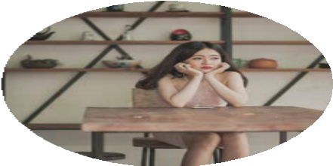
déçu - s'ennuyer

.......................................................................................................

.......................................................................................................

.......................................................................................................


pour que - obtenir de bons résultats

.......................................................................................................

.......................................................................................................

.......................................................................................................

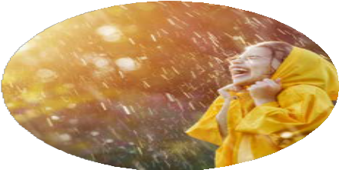
aucun doute - pleuvoir

.......................................................................................................

.......................................................................................................

.......................................................................................................


avant que - répondre - réfléchir

.......................................................................................................

.......................................................................................................

.......................................................................................................


de crainte que - oublier

.......................................................................................................

.......................................................................................................

.......................................................................................................

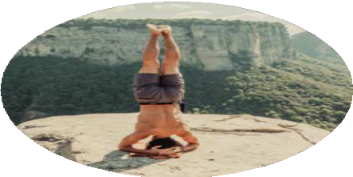
jusqu'à ce que - s'entraîner

.......................................................................................................

.......................................................................................................

.......................................................................................................

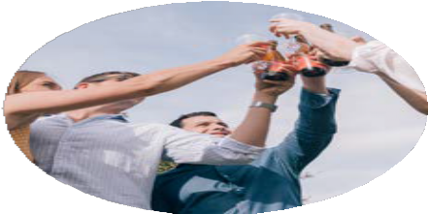
espérer - s'amuser - en été

.......................................................................................................

.......................................................................................................

.......................................................................................................


contrairement à - aimer

.......................................................................................................

.......................................................................................................

.......................................................................................................


bien que - déménager

.......................................................................................................

.......................................................................................................

.......................................................................................................

- Transforme les conseils suivants en recommandations directes. Tu t'adresses à une personne qui souffre de solitude. Sois poli!

Conseils pour sortir de l'isolement
s'interroger sur ses besoins pour définir ses priorités prendre soin de soi
combattre la négativité
se relier aux autres (par exemple: rejoindre une association, voir sa famille, discuter avec un ami, ...)
prendre soin des autres (par exemple: proposer de garder les enfants, préparer des repas, ...)
bien dormir

Voici quelques expressions à utiliser:

il est important que vous / ce serait bien que vous / je vous recommande de / il est essentiel que vous / je vous conseille de

..............................................................................................................................................

..............................................................................................................................................

..............................................................................................................................................

..............................................................................................................................................

..............................................................................................................................................

..............................................................................................................................................

..............................................................................................................................................

..............................................................................................................................................

..............................................................................................................................................

..............................................................................................................................................

- Complète par la forme du verbe qui convient. Les indices en gras peuvent t'aider à choisir le mode et le temps.

- - Les tests génétiques réalisés en dehors d'un contexte médical ....................................... (interdire - passif futur) à partir de l'année prochaine.
- - Quel (être) le nouveau mot de l'année 2022?

- - Des études ont confirmé qu'en général les télétravailleurs (tomber)

moins vite malades.

- - Les citoyens sont déçus que les politiciens (ne pas prendre) de

mesures plus sérieuses lors de la dernière conférence sur le climat.

- - Comme il (continuer) de pleuvoir, nous devrons annuler la

promenade en ville.

- - Mon banquier craint que je (ne pas pouvoir) rembourser mon

emprunt.

- - Si j'avais eu le choix, je (ne jamais offrir) un cadeau aussi inutile.

- - Bien que l'équipe (s'entraîner) tous les jours, elle n'a pas pu gagner

la rencontre importante contre le Brésil.

- - Nous allons déménager bientôt, car nous (ne plus supporter) les

aboiements incessants du chien des voisins.

- - J'aimerais que tout le monde (se taire) avant de poursuivre mes

explications.

- - Kevin De Bruyne (inscrire) un but magnifique lors du dernier

match de qualification pour la Coupe du Monde.

- - Le groupe Genesis a joué un titre qu'il (ne plus interpréter) depuis

1984.

